Тот не прав, кто за рулем без прав!

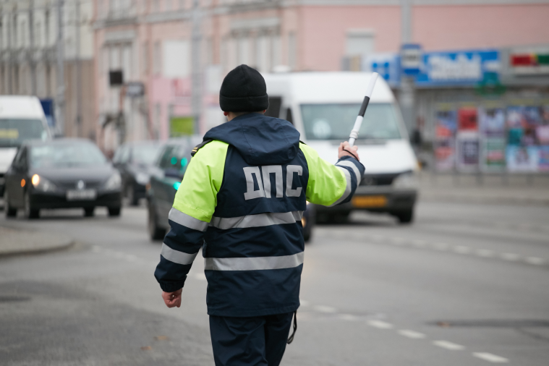Только наличие у водителя водительского удостоверения (документ, подтверждающий право управления механическим транспортным средством или самоходной машиной соответствующей категории) дает водителю право управления транспортным средством по дорогам Республики Беларусь. Получить соответствующие водительское удостоверение граждане могут после прохождения курса теоретического и практического обучения навыкам вождения и успешной сдачи квалификационного экзамена в Госавтоинспекции.

Госавтоинспекция напоминает! В соответствии с ч.1 ст. 18.19 КоАП Республики Беларусь граждане, управляющие транспортным средством, не имея права управления этим средством, а равно передавшие управление транспортным средством лицу, не имеющему права управления будут привлечены к административной ответственности в виде наложения штрафа от 5 до 20 базовых величин. В случае повторного управления транспортным средством без водительского удостоверения штраф составит от 20 до 50 базовых величин или административный арест до 15 суток.

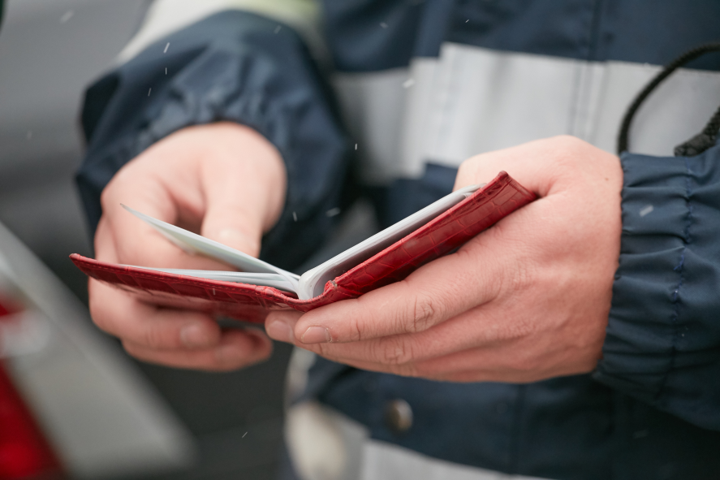

**Отдел ГАИ Мозырского РОВД**